Boudin noir aux fruits secs
Porc · 2 personnes
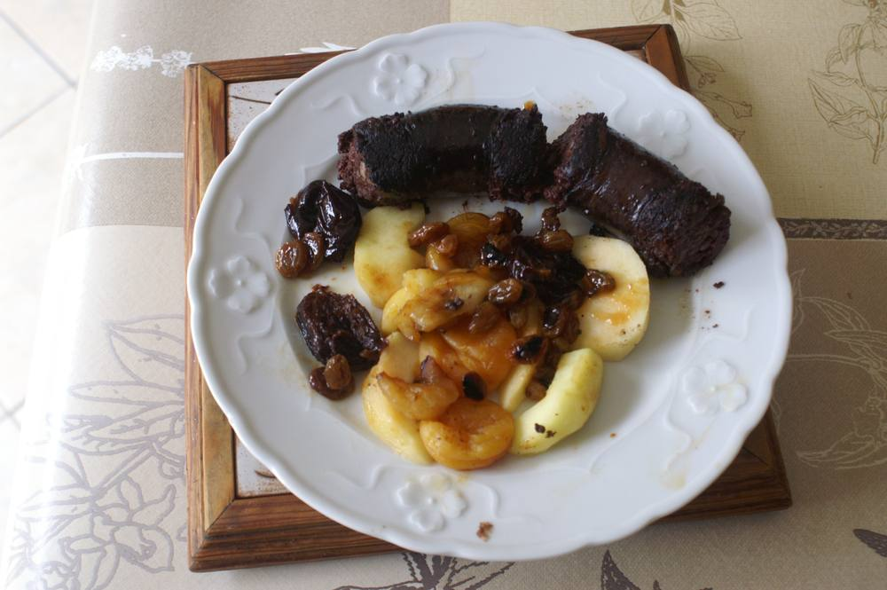

Ingrédients
- 4 pruneaux
- 8 abricots secs
- 6 amandes fendues (à ajouter en dernier)
- 1 c. à soupe de raisins secs
- 2 pommes
- 10 g de beurre
- 2 boudins noirs (400 g)

Préparation
1. Faites gonfler les pruneaux, les abricots et les raisins dans un bol d'eau chaude pendant 2 heures.
2. Au moment de la préparation, pelez la pomme et coupez-la en tranches.
3. Faites fondre 10 g de beurre dans une cocotte, ajoutez les tranches de pommes, couvrez et faites cuire 10 minutes.
4. Égouttez les fruits secs et ajoutez-les aux pommes. Salez, poivrez, mélangez délicatement et faites cuire encore 2 minutes à couvert.
5. Réservez les fruits dans la cocotte ouverte.
6. Piquez les boudins avec une fourchette pour éviter que la peau n'éclate à la cuisson.
7. Faites-les dorer de tous les côtés. Couvrez le plat et faites cuire pendant 1 min 30 sur chaque face. Assaisonnez de sel et poivre à mi-cuisson.
8. Servez avec les fruits dans des assiettes chaudes.

